Внеклассное мероприятие.
Тема: Волшебные сказки. Снегурочка
Дата проведения: 18 ноября 2021 года.
Цель: Формирование интереса к устному народному творчеству.
Задачи:
Познакомить детей с русской народной волшебной сказкой «Снегурочка»
Развивать умение отвечать на вопросы, навыки словоизменения; обогащать словарь по теме «Зима».
Воспитывать умение слушать сказку, сопереживать её героям.

ХОД:
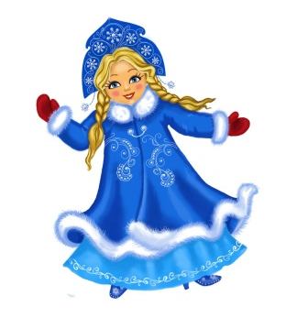
Красна девица грустна:
Ей не нравится весна,
Ей на солнце тяжко!
Слёзы льёт бедняжка. (Снегурочка)

Слушание сказки с использованием ИКТ.
Учитель читает сказку, сопровождая чтение демонстрацией иллюстраций на слайдах.
https://mishka-knizhka.ru/skazki-dlay-detey/russkie-narodnye-skazki/russkie-volshebnye-skazki/snegurochka/
Беседа по содержанию сказки.
- В какое время года появилась Снегурочка? (Зимой)
- А как она появилась? (Дед и бабка слепили её)
- Почему её назвали Снегурочкой? (Потому что она сделана из снега)
- Какая была Снегурочка? (Смышлёная, послушная, приветливая, беленькая, пригожая, хорошая, утешная, приятная)
-Почему Снегурочка грустила, когда весеннее солнышко стало согревать землю? (Потому что она была сделана из снега, а снег в тепле начинает таять)
-Как вы думаете, это грустная или весёлая сказка? Почему?
- А что бы вы сделали, чтобы Снегурочка не растаяла?
- Из чего можно ещё слепить Снегурочку?
- А как бы вы изменили конец сказки? (оживили)
- Как нам помочь деду с бабой?
Развивающие игры со Снегурочкой.
1. «Назови ласково».
Зима - … (зимушка), снег - … (снежок), Снегурка - … (Снегурочка), дед - … (дедушка), баба - … (бабушка), сосулька -… (сосулечка), Снеговик -… (Снеговичок), ёлка - … (ёлочка).
2. «Один – много»
- А теперь я буду называть слово в единственном числе, как будто у меня один предмет, а вы мне будете говорить это же слово во множественном числе, как будто у вас этого много. Например: сосулька – сосульки.
Горка - … (горки), ёлка - … (ёлки), Снеговик - … (Снеговики), Снегурочка - … (Снегурочки), метель -… (метели), мороз -… (морозы).

Игра
Дети становятся в круг. Выбирают «Снегурочку»
Дети берутся за руки и идут по кругу, приговаривая:
«В зимний лес мы все пойдем,
Мы пойдем,
И Снегурочку найдем
Да, найдем!»,
Дети останавливаются, прикладывают руки к губам и произносят:
- «Ау, ау, Снегурочка!»
После этих слов в круг входит «Снегурочка» и говорит:
- «Я девчушка озорная, снежная и ледяная. Вас поймаю, заверчу и в ледышку превращу»
После слов «…превращу» дети бегут врассыпную по кругу, а «Снегурочка» пытается их поймать. Кого коснется – тот останавливается и стоит не двигаясь.

Просмотр мультфильма
https://youtu.be/VG6dAWCoVCc

Итог. Рефлексия деятельности.
- С какой сказкой мы сегодня познакомились?
- Почему сказку Снегурочка называют русской народной волшебной?
- Чем мы ещё сегодня занимались?
- Понравилось вам занятие? А что особенно запомнилось?
- Что удалось на занятии?

